TROJČLENKA

- Osm dělníků provede úklid staveniště za 6,5 hodiny. Kolik dělníků by muselo pracovat, aby byl úklid hotov již za 4 hodiny ? 13 dělníků
- Čerpadlem o výkonu 25 litrů za sekundu se naplní nádrž za 1 hodinu a 12 minut. Za jak dlouho se naplní nádrž čerpadlem o výkonu 20 litrů za sekundu ? 1,5 h
- Auto spotřebuje 8 litrů benzínu na 100 km. Kolik litrů benzínu spotřebuje, jestliže ujede 60 km ? 4,8 l
- Za kolik hodin a minut dojede auto z Jablonce nad Nisou do Turnova ( 24 km ), jede-li rychlostí 75 km/h ? 19 min 12 s
- 1,5 kg vepřového masa je za 97,50 Kč. Za kolik Kč bude 600 g masa ? 39 Kč
- Stroj vyrobí za 30 minut 27 součástek. Kolik součástek vyrobí za 75 minut ? 67,5 součástek
- Lano o třech drátech snese zatížení 420 kg. Jak velké zatížení snese lano z deseti drátů ?
1 400 kg
- Pojede-li vlak průměrnou rychlostí 60 km/h, překoná jistou vzdálenost za 5 hodin 30 minut. Jakou průměrnou rychlostí musí jet, aby tutéž vzdálenost překonal za 5 hodin ? 66 km/h
- Když budu sázet sazenice na vzdálenost 20 cm a řádky ve vzdálenosti 30 cm, vystačí sazenice na plochu 6 m². Na jakou plochu vystačí sadba, když sazenice vysázím ve vzdálenosti 25 cm a řádky také ve vzdálenosti 25 cm ? 6,25 m²
- Sedm dělníků opracuje za směnu 357 součástek. Kolik součástek opracuje za směnu 16 dělníků ?
816 součástek
- Eva vyšívá ubrus. Kdyby vyšívala denně tři čtvrtě hodiny, byla by hotová za 8 dní. Za kolik dní bude s vyšíváním hotová, bude-li denně vyšívat jen 20 minut ? 18 dní
- Jeden kilogram kuřete stojí 49,40 Kč. Jakou hmotnost mělo kuře, za které jsme zaplatili
74,10 Kč? 1,5 kg
- Prázdná nádoba má hmotnost 4,6 kg. Naplněná olejem 26,68 kg. Kolik litrů oleje je v nádobě, když jeden litr oleje má hmotnost 920 gramů? 24 litrů
- 9 jízdenek stálo 153 Kč. Kolik stojí 11 jízdenek ? 187 Kč
- 2 zedníci omítnou chodbu za 54 hodin. Za jak dlouho by omítlo chodbu 9 zedníků ? 12 h
- Průměrná délka kroku Standy je 80 cm. Při přespolním běhu jich Standa napočítal 2 125. Petr má krok 85 cm. Kolik kroků udělal Petr při přespolním běhu ? Jak byla dlouhá trať závodu ?
2 000 kroků, 1 700 m
- Když traktorista použije pluh se 4 radlicemi, zorá lán za 48 hodin. Jak dlouho bude trvat orba, když použije pluh se šesti radlicemi ? 32 h
- Jedna tuna mořské vody obsahuje 25kg soli.Kolik tun vody je třeba odpařit na 1 tunu soli? 40 t
- Písařka napsala 16 stran textu za 2 h 8 min. Kolik stránek by napsala za 1/3 hodiny ? 2,5 stran
- Když budu denně číst 15 stran, přečtu knihu za 8 dní. Kolik stran musím denně číst, abych knihu přečetl o 2 dny dříve ? 20 stran
- Za 3/4 hodiny pokryl zedník obkládačkami 3/5 zdi kolem umyvadla. Za jak dlouho obložil celou zeď kolem umyvadla ? 75 minut
- Na obdélníkový záhon s rozměry 8m a 3m bylo vysázeno 96 sazenic jahodníku. Kolik sazenic vysázíme na čtvercový záhon se stranou dlouhou 12 metrů ? 576 sazenic
- Dubový trám kvádru s rozměry 4,6m, 20cm, 15cm má hmotnost 96,6 kg. Vypočítej hmotnost dubového trámu s rozměry 5m, 18cm, 22cm. 138,6 kg
- 7 pracovníků by udělalo práci za 15 směn. Po 5 směnách 2 pracovníci onemocněli. Za jak dlouho dokončí práci zbylí pracovníci ? 14 směn

VZOR: PŘÍMÁ ÚMĚRNOST NEPŘÍMÁ ÚMĚRNOST
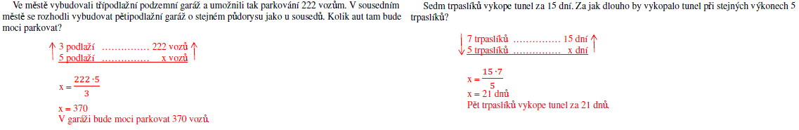
SLOŽENÁ TROJČLENKA

- Jedna a půl slepice snesla jedna půl vejce za den a půl. Kolik snese šest slepic za sedm dní ?
28 vajec.
- Tři dlaždiči pracovali denně 5 hodin a vydláždili za dva dny 9 m ulice. Kolik hodin pracovali příští den 2 dlaždiči, jestliže při stejném výkonu vydláždili 4,8 m ulice ? 8 h
- Traktorista zapojil za traktor 2 secí stroje a zasel za 5 hodin 7 ha žita. Kolik hektarů zasel za 8 hodin příští den, jestliže zapojil 3 secí stroje ? 16,8 ha
- Šest švadlen ušije 5 obleků za 3 dny. Za jak dlouho ušijí 4 švadleny 8 obleků ? 7,2 dne
- Tři dlaždiči pracovali denně 5 hodin a vydláždili za dva dny 9 m ulice. Kolik hodin pracovali příští den 2 dlaždiči, jestliže při stejném výkonu vydláždili 4,8 m ulice?
- Traktorista zapojil za traktor 2 secí stroje a zasel za 5 hodin 7 ha žita. Kolik hektarů zasel za 8 hodin příští den, jestliže zapojil 3 secí stroje?
- Šest švadlen ušije 5 obleků za 3 dny. Za jak dlouho ušijí 4 švadleny 8 obleků?
- Nádrž tvaru kvádru s rozměry dna 2,5 m a 2 m je prázdná. Přítokem přiteče do nádrže 10 litrů vody za sekundu. Jak vysoko bude voda v nádrži, jestliže bude přitékat 3 minuty 20 sekund?
- Žáci vysázeli na lesní pasece 280 smrčků a 60 borovic. Vyjádři co nejmenšími přirozenými čísly poměr počtu vysázených borovic k počtu vysázených smrčků.
- Pět koní spotřebovalo za 30 dní 900 kg ovsa. Kolik ovsa musíme připravit pro 12 koní na 18 dní?
- Šest dělníků opracuje za 5 směn 1000 součástek. Za jak dlouho opracuje 10 dělníků 2400 součástek při stejném výkonu?
- Dva stroje vyrobí za 50 hodin 2 000 výrobků. Kolik strojů potřebujeme přikoupit, abychom za 30 hodin vyrobili 15 000 výrobku?
- Jedna a půl slepice snesla jedna půl vejce za den a půl. Kolik snese šest slepic za sedm dní?
- Určitou práci mělo vykonat 21 pracovníků při osmihodinové pracovní době za 12 dní. Po pěti dnech práce jim přišli na pomoc brigádníci. Všichni pak pracovali 7 hodin denně a dokončili práci za dalších 6 dní. Kolik bylo brigádníků
- Za jak dlouho vyrobí 5 pracovníků 500 výrobků, jestliže 3 pracovníci udělají 300 výrobků za 5 hodin? 5 pracovníků 500 výrobků vyrobí za 1,8 dní
- Dvě tramvaje se otočí třikrát a odvezou 720 lidí. Kolikrát se musí čtyři tramvaje otočit, aby odvezly 960 lidí? 4 tramvaje se otočí krát
- za 20 hod
- 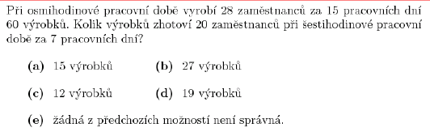 15 výrobků
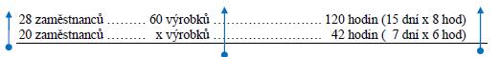
VZOR

